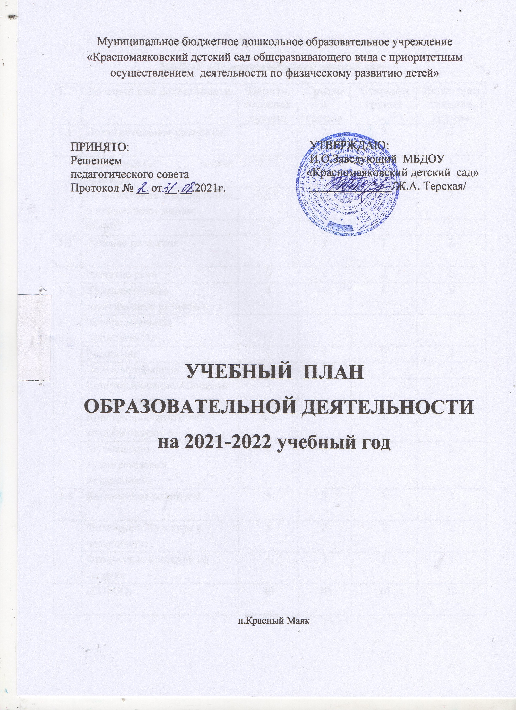
Учебный план образовательной деятельности
МБДОУ «Красномаяковский детский сад»
1. | Базовый вид деятельности | Первая младшая группа | Средняя группа | Старшая группа | Подготовительная группа
1.1 | Познавательное развитие | 1 | 2 | 3 | 4
 | Ознакомление с миром природы | 0.25 | 0.5 | 1 | 1
 | Ознакомление с социальным и предметным миром | 0.25 | 0.5 | 1 | 1
 | ФЭМП | 0.5 | 1 | 1 | 2
1.2 | Речевое развитие | 2 | 1 | 2 | 2
 | Развитие речи | 2 | 1 | 2 | 2
1.3 | Художественно-эстетическое развитие | 4 | 4 | 5 | 5
1.3 | Изобразительная деятельность:
1.3 | Рисование | 1 | 1 | 2 | 2
1.3 | Лепка/аппликация | 1 | - | 1 | 1
1.3 | Конструирование/Аппликация (чередуются) | - | 1 | - | -
1.3 | Конструирование/Ручной труд (чередуются) | 0.5 | - | 1 | 1
1.3 | Музыкально-художественная деятельность | 2 | 2 | 2 | 2
1.4 | Физическое развитие | 3 | 3 | 3 | 3
 | Физическая культура в помещении | 2 | 2 | 2 | 2
 | Физическая культура на воздухе | 1 | 1 | 1 | 1
 | ИТОГО: | 10 | 10 | 10 | 10

Базовый вид деятельности | Первая младшая группа | Средняя группа | Старшая группа | Подготовительная группа
Длительность занятия | 10 мин. | 20 мин. | 25 мин. | 30 мин.
Недельная нагрузка | 1.5 часа | 4 часа | 6ч 15 мин. | 8ч 30 мин.
Чтение художественной литературы | ежедневно | ежедневно | ежедневно | ежедневно
Конструктивно-модельная деятельность | 1 раз в неделю | 1 раз в неделю | 1 раз в неделю | 1 раз в неделю
Познавательно-исследовательская деятельность | 1 раз в неделю | 1 раз в неделю | 1 раз в неделю | 1 раз в неделю
Игровая деятельность | ежедневно | ежедневно | ежедневно | ежедневно
Общение при проведении режимных моментов | ежедневно | ежедневно | ежедневно | ежедневно
Дежурства | ежедневно | ежедневно | ежедневно | ежедневно
Прогулки | ежедневно | ежедневно | ежедневно | ежедневно
Самостоятельная игра | ежедневно | ежедневно | ежедневно | ежедневно
Самостоятельная деятельность в центрах (уголках) развития | ежедневно | ежедневно | ежедневно | ежедневно
Утренняя гимнастика | ежедневно | ежедневно | ежедневно | ежедневно
Комплексы закаливающих  процедур | ежедневно | ежедневно | ежедневно | ежедневно
Гигиенические процедуры | ежедневно | ежедневно | ежедневно | ежедневно

